服务认证证书内容确认单
为确保服务认证证书的表述准确、无误，请受审查方用打印件确认如下内容：
受审查方名称 |  |  | 建德市方军农产品配送有限公司 |  |  |  |  | 员工人数 | 10人
工商注册地址 |  |  | 浙江省杭州市建德市航头镇吴潭工业区杭州建航新能源开发有限公司2号厂房底层 |  |  |  |  | 邮编 | 311612
审查地址 |  |  | 浙江省杭州市建德市航头镇吴潭工业区杭州建航新能源开发有限公司2号厂房底层 |  |  |  |  | 邮编 | 311612
审查类型 |  | 初次认证 □监督 □再认证 |  |  |  |  | 特殊：□标准转换；□认证范围变更；  □其他认证信息重大变更
认证领域和  认证标准 |  | 售后服务 依据GB/T27922-2011  □批发零售服务 依据 SB/T10962-2013  □网店销售服务 依据 T/EDA02-2017  □品牌认证 依据GB/T27925-2011  □其他：
认证范围  的表述 |  | 售后服务：预包装食品（含冷藏冷冻食品）、散装食品（含冷藏食品）销售的售后服务（四星级）  品牌名： 品牌使用范围：
证书形式 |  | 纸质证书 □电子证书 |  | 证书组合 |  | 中文（正本+副本） □中文、英文
认证标牌制作 | □40×60cm（600元） □30×40cm（500元） □25×34cm（400元）  □铜拉丝亮边 □不锈钢拉丝亮边
其他  说明 |  | 1）□需要认证机构代为英文翻译，有偿服务费200元；  2）□需要加印纸质证书，□中文 份/□英文 份，  有偿服务费150元/张，共 元；  3）□有上述之外的其他信息和要求，见附件；  4）选项方法以“”表示。
授权代表人确认（签字）：  2021年6月1日（组织盖章） |  |  |  |  | 审查组长确认（签字）：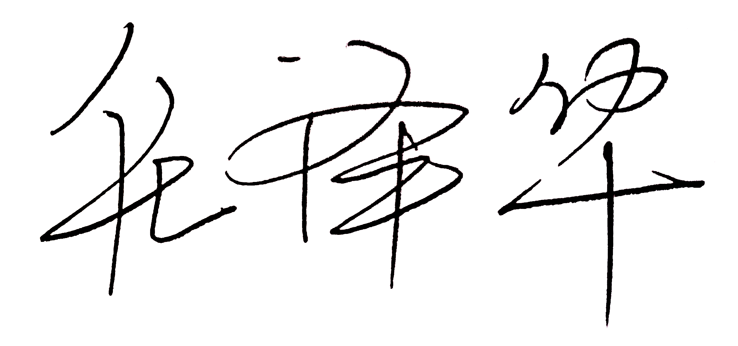  2021年6月1日

服务认证证书内容英文翻译
为便于证书的后期制作，需要英文证书时，务必以WORD文档格式提交此页内容。

受审查方名称
工商注册地址
总部地址
认证范围
的表述

